1112_2162_物件導向程式設計(資管系一甲)_資管系一甲

作業：week12_pos系統

學生：楊士霆

學號：C111118223  
班級：資管一乙

指導老師：黃承龍 老師

指導助教：塗浚伸 助教

內容

壹、 前言 3

一、 名稱 3

二、 動機 3

貳、 設計架構 3

一、 流程圖 3

二、 畫面架構圖 3

參、 成果 4

一、 框架 4

(1) ingrediate.java 4

(2) Commodity.java 5

二、 成果圖片與介紹 8

肆、 延伸 13

一、 顧客系統 13

二、 帶位訂位系統 13

三、 收銀機系統 13

四、 銷售分析 13

五、 隨機事件 13

六、 銷售策略 13

伍、 結論 13

一、 差異 13

二、 困境 13

圖表

圖 1 遊戲流程圖 3

圖 2 SHOP架構圖 4

圖 3 遊戲首頁 9

圖 4 商城介面 9

圖 5 食材購買介面 10

圖 6 已購買食譜介面 10

圖 7 食譜購買介面 11

圖 8 購買紀錄 11

圖 9 統計數據 12

圖 10購買紀錄檔案 12

1. 前言
2. 名稱

根據下述動機，決定將本專題取名【模擬餐飲業 POS 系統】。

1. 動機

由於本身期望透過此專案，更加了解POS系統的架構，同時也希望讓使用者能夠體驗餐飲業的角度，操作POS系統來應對餐飲流程，包含原物料控管、帶位訂位、訂單、送餐、銷售控管等……

為達成期望，因此選定模擬餐飲業作為本次主題。

1. 設計架構
2. 流程圖

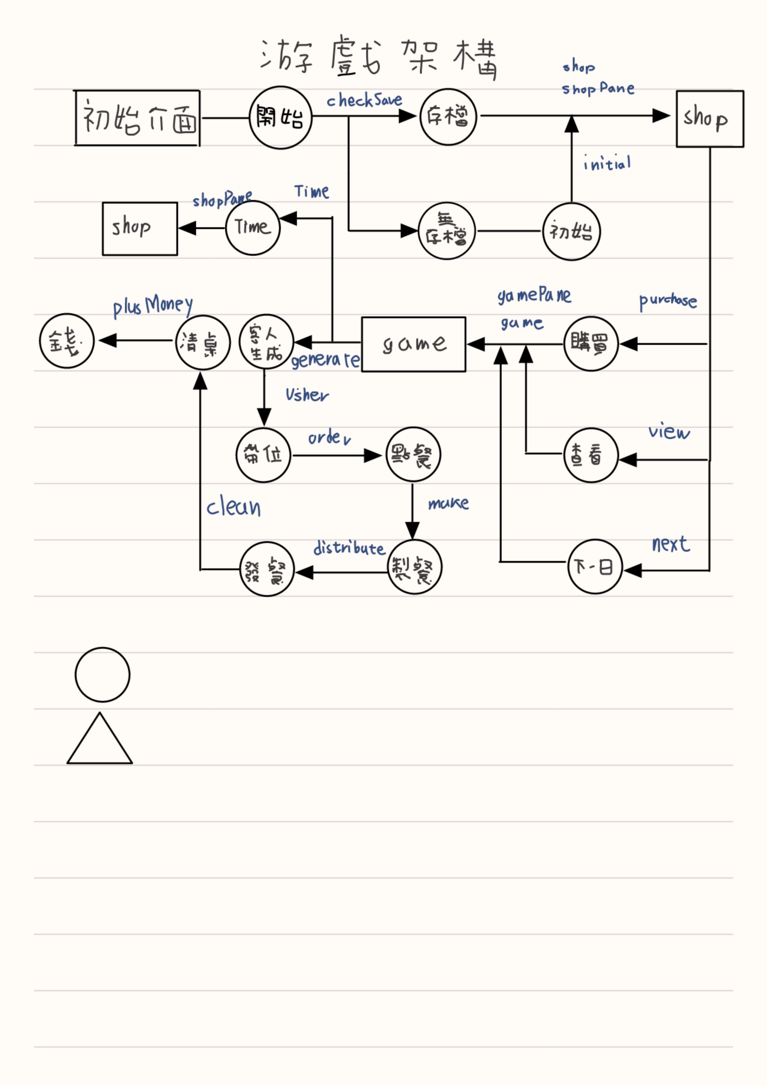

圖 1 遊戲流程圖

(資料來源：本人繪製)

1. 畫面架構圖

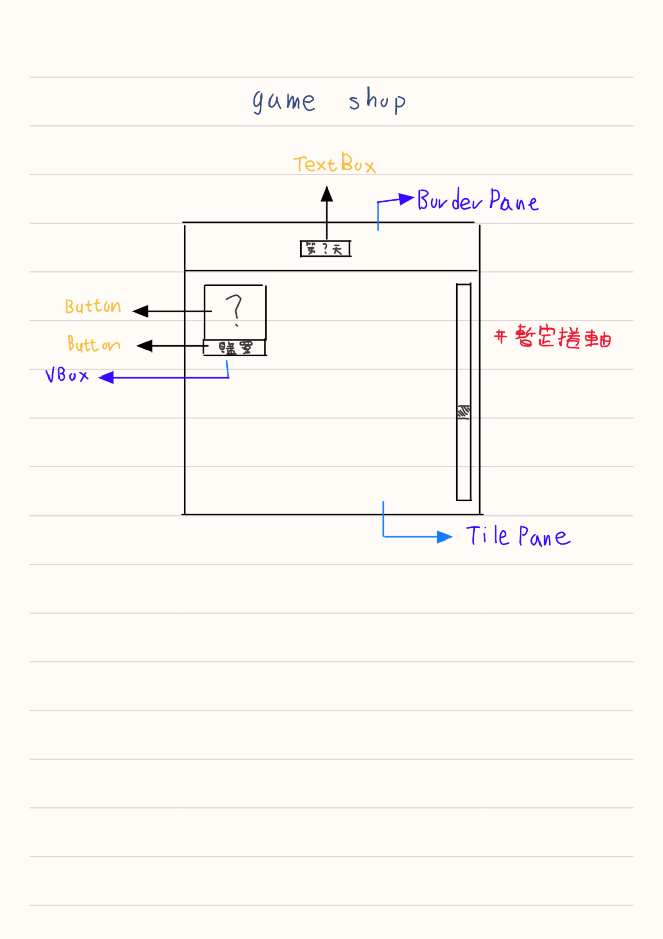

圖 2 SHOP架構圖

(資料來源：本人繪製)

1. 成果
2. 框架

本次設計將產品分為原物料(ingrediate.java)與菜單(Commodity.java)，使用者必須花錢購買菜單才能習得製作方法(倘若尚未購買，即使使用正確物料及方法，也無法製作成功)，且必須購買原物料才能著手製作。

1. ingrediate.java

欄位分為：

* String id(食材編號)
* String name(食材名稱)
* String image(照片名稱)
* Int cost(購買成本)
* Int nowStock(目前庫存)
* String describe(食材描述)
* String origin(原產地)

主要方法：

* public void SetNowStock(int nowStock)

用於更新購買後的庫存

* public String[] getAllDatas()

回傳給商城點擊食材後產生的介面所需的相關資料

* public String getAllDatasForSave()

回傳存檔所需的資料

1. Commodity.java

欄位名稱：

* String id(產品編號)
* String name(產品名稱)
* String image(照片名稱)
* Int cost(製作所需總成本)
* Int price(可售價格)
* List<String> ingrediates(製作所需食材)
* String describe(商品描述)

主要方法：

* String[] getAllDatas()

回傳給商城點擊食材後產生的介面所需的相關資料

* String getAllDatasForSave()

回傳存檔所需的資料

並在整體程式碼的流程分為GameManager.java以及PaneManager.java，前者用於處理遊戲相關及存檔讀檔，後者用於處理所有畫面呈現與建立。

1. GameManager.java

欄位名稱：

* PaneManager pm

用於與PaneManager互相調用

* String day

用於紀錄目前遊戲天數

* String money;

用於紀錄目前財產

* IngrediateList iList

用於存儲商城可購買食材的List

* CommodityList cList

用於存儲商城可購買食譜的List，倘若被購買過一次，則不會出現在此list中

* CommodityList mcList

用於存儲已購買的食譜

* String[][] datas

用於紀錄至今為止，各食材被購買的相關數據

主要方法：

* public void PlusDay()

用於更新日期

* public void Save()

用於將所有數據更新、存儲在save.txt中

* public void PurchaseCookBook(String id)

用於購買食譜後的數據處理

* public List<Button> UpdateShopMenu(int index)

回傳給SHOP刷新所需的Buttons(購物選項)，分為三種mode，可分別回傳食材、食譜、已購食譜三種Buttons

* public String getALLRecord()

回傳過去所有購買紀錄

* public String getRecordData()

回傳各食材被購買的詳細資料紀錄

* public void initial()

用於讀檔與初始化各種數據

* public void record(String new_record, String[] data)

用於購買後的相關紀錄數據儲存

1. PaneManager.java

欄位名稱：

* GameManager gm

用於與GameManager互相調用

* Pane root;

最基礎的介面

* Pane allPane

第二基礎介面

* VBox mainPane

主要介面

* VBox gamePane

餐飲遊戲介面(暫被作為分析介面)

* TilePane shopMenu;

商城購買介面

* Label nowDay;

顯示天數

* Label nowMoney

顯示擁有金額

* StackPane vicePane

副介面，目前用於存放單一食材購買畫面

主要方法：

* public void GamePane()

建置遊戲介面

* private void MainPane()

建置商城介面

* public void SetGameManager(GameManager gm)

設定GameManager，以利後續相互調用

* private void StartBorderPane()

設定遊戲首頁

* public void showCommodity(String[] datas)

設定點擊商城中食譜後產生的購買介面

* public void showCommodityData(String[] datas)

設定點擊商城中已購買食譜後產生的製作方法介面

* public void showIngrediateData(String[] datas)

設定點擊商城中食材後產生的購買介面

* public void updateIngrediateBuyingNum(Label l, int num)

更新食材的購買數量

* public void updateShopPane(List<Button> menu, String day, String money)

當選擇食材、食譜、已購買食譜後，更新商城中的商品選項方法

1. 成果圖片與介紹

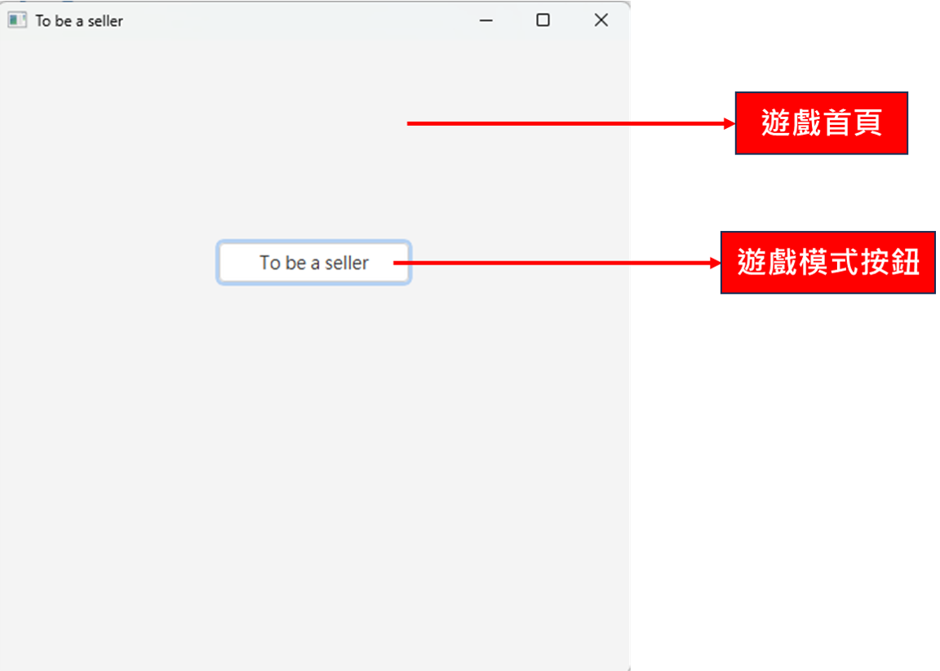

圖 3 遊戲首頁

(資料來源：本人繪製)

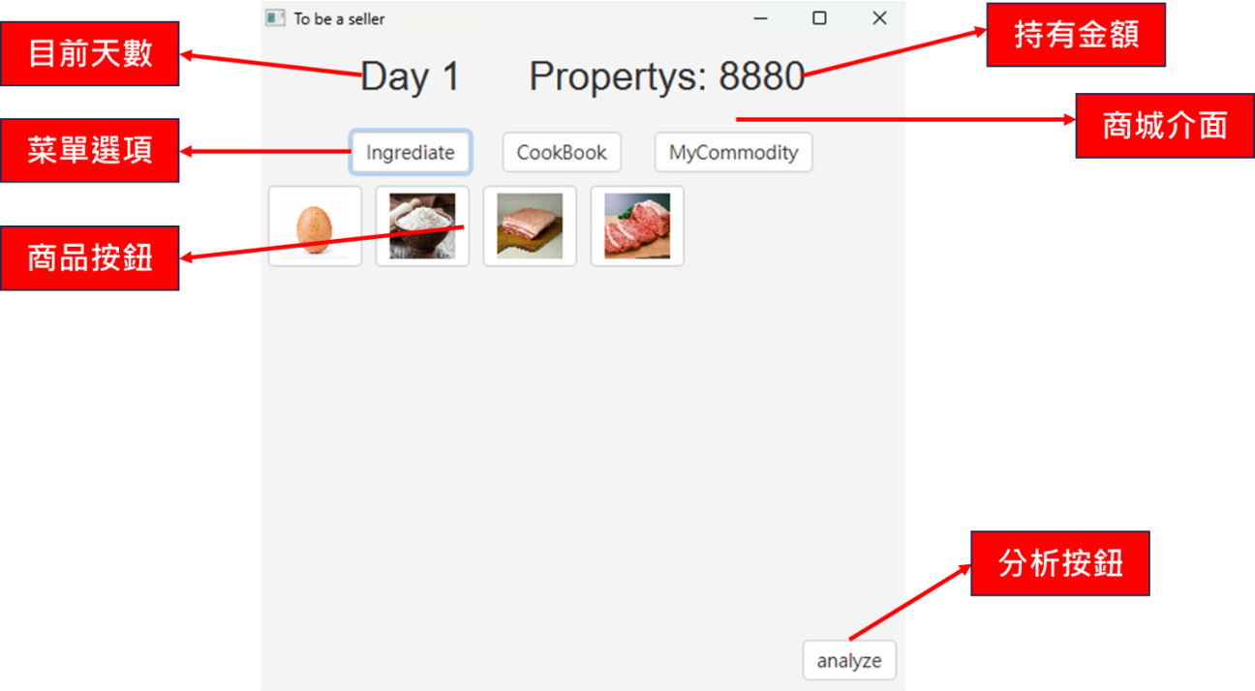

圖 4 商城介面

(資料來源：本人繪製)

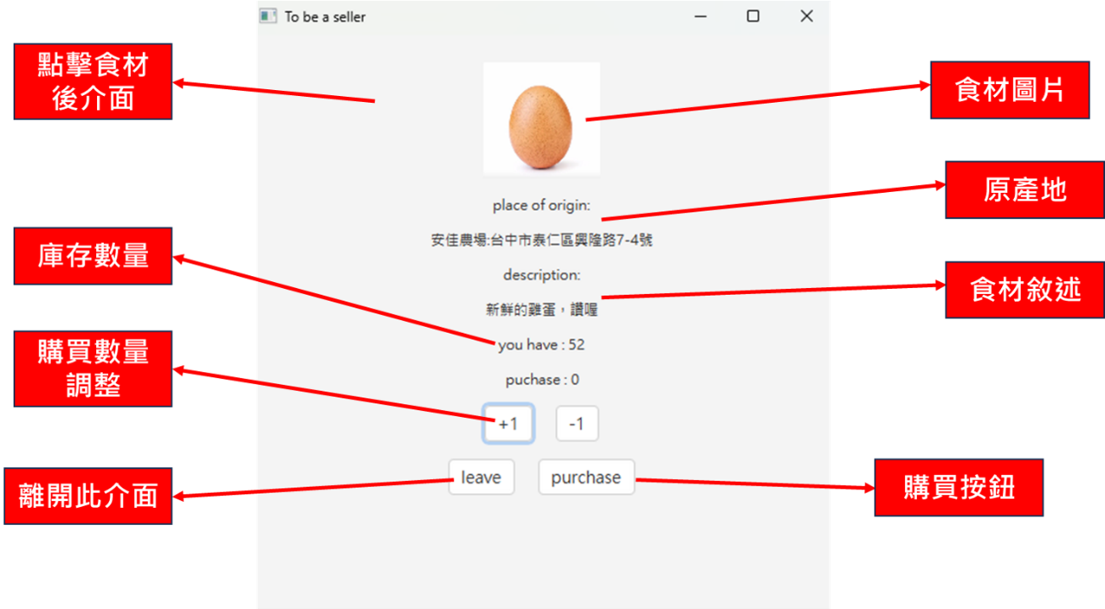

圖 5 食材購買介面

(資料來源：本人繪製)

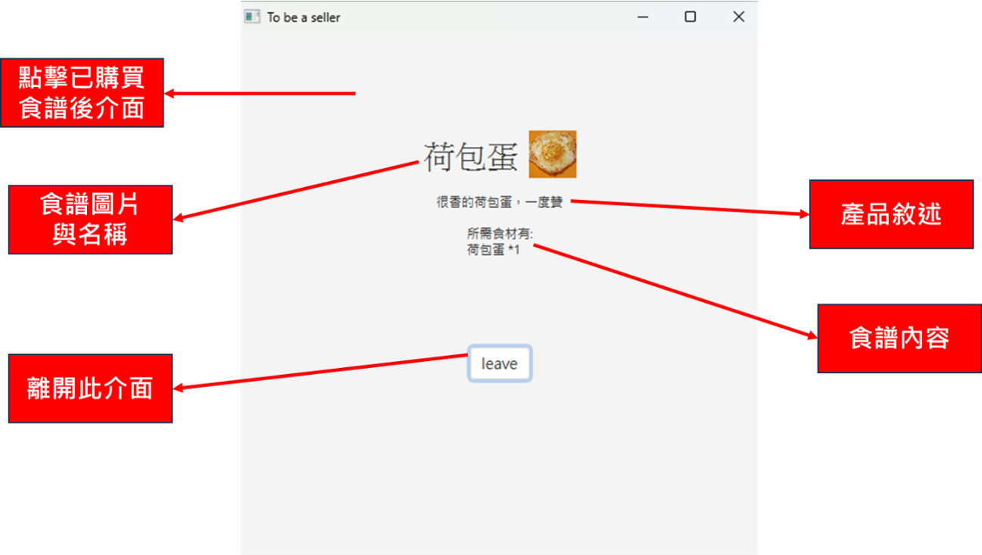

圖 6 已購買食譜介面

(資料來源：本人繪製)

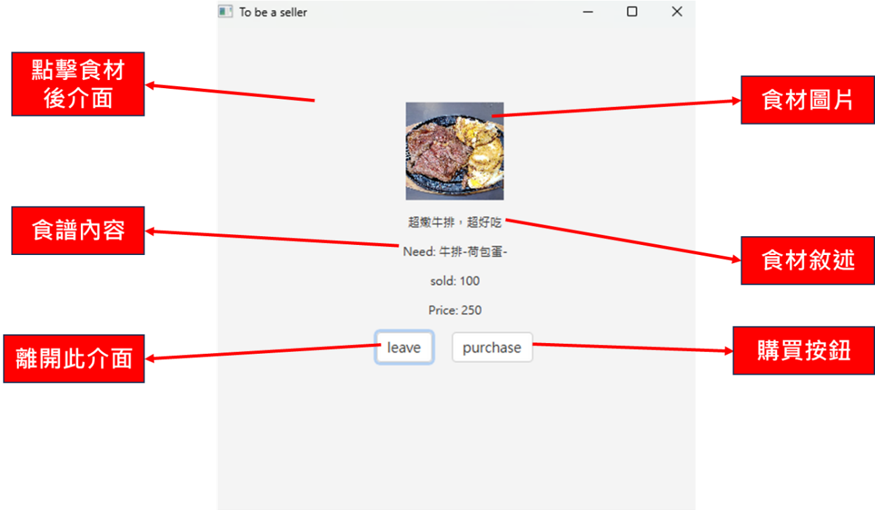

圖 7 食譜購買介面

(資料來源：本人繪製)

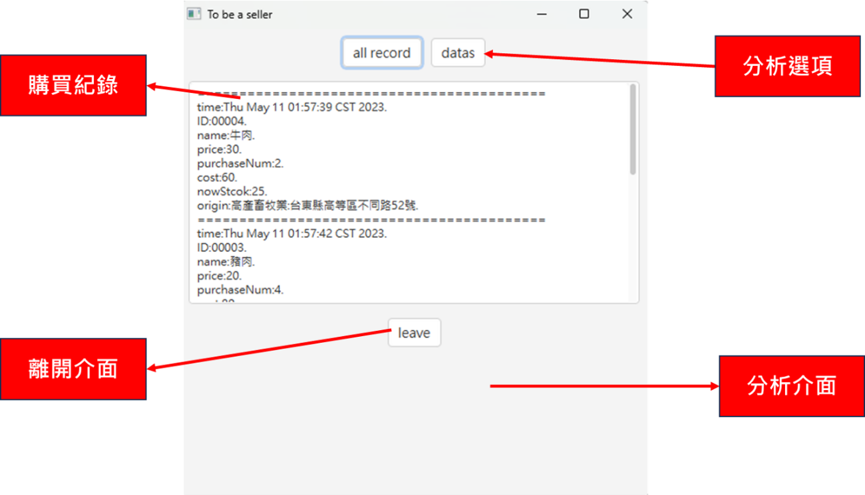

圖 8 購買紀錄

(資料來源：本人繪製)

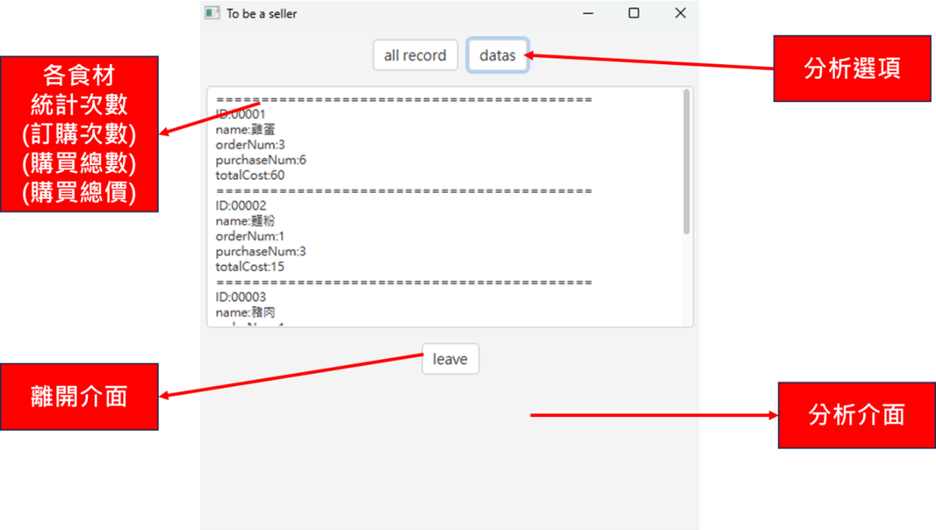

圖 9 統計數據

(資料來源：本人繪製)

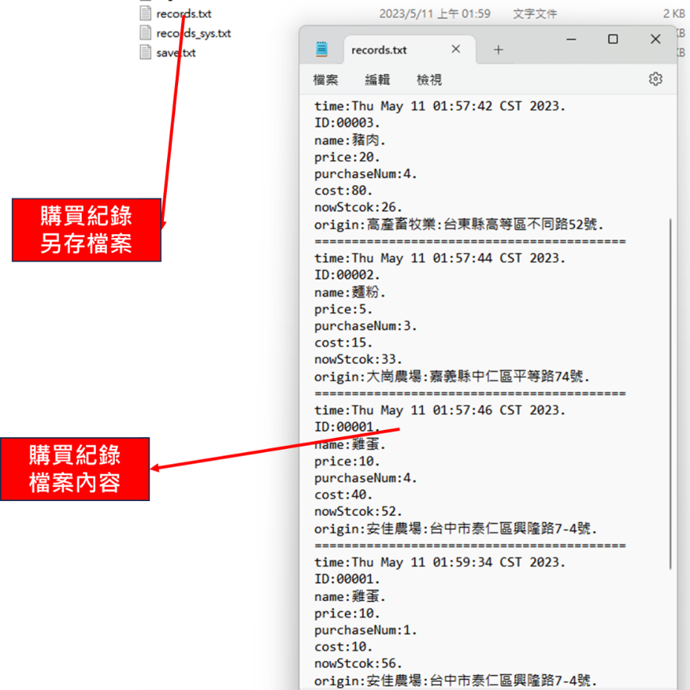

圖 10購買紀錄檔案

(資料來源：本人繪製)

1. 延伸

由於時間問題，目前僅能完成商城及購買紀錄存檔等……後續功能將持續製作。預計製作功能包含：

1. 顧客系統

隨機生成1-6人顧客，包含各自點餐內容(各自的表達方式，非正常訂單)、後續加點、心情忍耐度、小費額度等……

1. 帶位訂位系統

根據現場空位，讓使用者可點擊帶位，抑或是讓系統自動產生最適排位或所需等待時間。

1. 收銀機系統

觀看顧客的表達，進行收銀機點擊商品點餐，並產生發票和銷售紀錄。

1. 銷售分析

透過過去銷售資料，進行近一步分析與預測，衡量產品價值。

1. 隨機事件

透過隨機事件，造成顧客量不同、食材價格不同、商品可調整價格、特別顧客等……

1. 銷售策略

可選擇策略，如：大胃王活動、節日活動、多買特價等……可讓顧客、購買數量等數值上升。

1. 結論
2. 差異

在過程中，學習最多的莫過於架構。與以往的作業與小專題相比，多了純程式碼設計畫面的部份，因此整體架構設計除原訂功能外，還得注重畫面呈現與出現的流程與架構。

1. 困境

在這段過程中面臨許多困境，主要是在架構上的問題。雖然在設計之前已經設計好架構與流程，但在實際製作時，又經常面臨缺少某個方法，因此又立刻補充這個方法，這樣子的情況持續多次。設計到後期，有點感覺像是一步一步寫，缺一補一。看似沒有問題，但其實仔細看就會發現，有許多方法是可以一起結合，不必分開寫便可達到同樣效果。

為避免缺一補一的情況持續發生，於是不斷修改架構的設計，但無論如何重新設計，又會在實際製作時遇到相同問題，也只能再次少一補一。因此，這個困境使我在整體設計過程中，不斷卡住停下，再次構思整體架構。除了浪費許多時間外，也容易越設計越感迷茫。

再來，時間問題逼緊了我，在設計過程中，經常會因bug而需要停下重新debug。但在有限的時間下，又因debug花更多時間，導致經常需要製作到深更半夜、凌晨3、4點才能做到一定進度。

同時，版面設計也困擾許多，色彩設計、版面配置等等……這些在純程式碼設計時，變得相當困難，需要花諸多時間查詢方法，又需不斷測試這個方法是否能達成效果。

總結來說，我認為上述問題是可以透過時間來解決的，畢竟目前都沒遇到過任何無法解決的問題。此外，除了時間問題外，也攸關自身經驗與架構能力。